Τίτλος Διδακτικού Σεναρίου:
«[Το φαινόμενο Doppler]»

Φάση «[1]»
Τίτλος Φάσης: «[Έναυσμα. Διαμόρφωση πρότερων εμπειριών και γνώσεων]»

Χρόνος Υλοποίησης: [15] [Λεπτά]
Δραστηριότητα 1.1
Προσπαθήστε να απαντήσετε στις ερωτήσεις πριν δείτε τις απαντήσεις που ελέγχουν τις εισαγωγικές σας γνώσεις.
Δραστηριότητα 1.2
Παρακολουθήστε το video, διαβάστε τις πληροφορίες και απαντήστε στις ερωτήσεις 1 και 2 κάνοντας κλικ στα αντίστοιχα κουμπιά των πληροφοριών και των ερωτήσεων. Όταν εμφανίζονται τα κουμπιά το video σταματά. Για να ξεκινήσει πάλι κάνετε κλικ στο “αναπαραγωγή”. (μπορεί να χρειαστεί δύο φορές αριστερό κλικ)
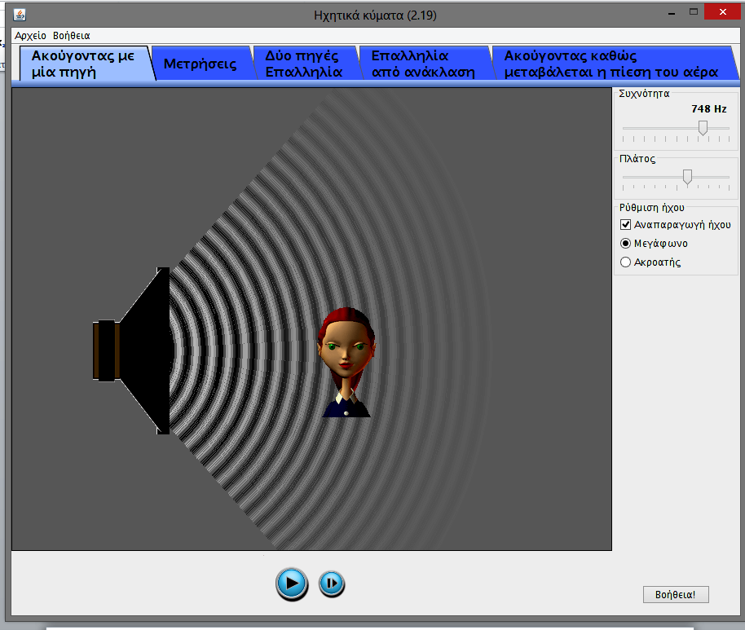
Δραστηριότητα 1.3
Ανοίξτε το αρχείο sound_el.jnlp. Επιλέξτε “Ακούγοντας με μια πηγή” Κάνοντας κλικ στο "αναπαραγωγή ήχου" αν έχετε κάνει κλικ και έχετε επιλέξει Μεγάφωνο, ακούγεται ο ήχος που εκπέμπεται από το μεγάφωνο και ανιχνεύεται πολύ κοντά σε αυτό. Αν έχετε κάνει κλικ και έχετε επιλέξει Ακροατής ακούγεται ο ήχος που ανιχνεύεται από τον ακροατή /τρια.
Όταν κάνουμε διερεύνηση μεταβάλλουμε μια παράμετρο κρατώντας τις άλλες σταθερές και διαπιστώνουμε το αποτέλεσμα της μεταβολής αυτής.
1.3.1 Διερευνήστε με την προσομοίωση πως η συχνότητα και το πλάτος της ταλάντωσης της μεμβράνης του μεγαφώνου επηρεάζουν τον ήχο που εκπέμπεται και γράψτε τα συμπεράσματά σας.
…………………………………………………………………………………………………………………..……………………………………………………………………………………………………………………………………………………..…………………………………………………………………………………………………………………….…………………………………………………………………………………………………………………………………………………………………………………………………………………………………………………………………………………………………………………………………………………………………………………………………………………………………………………………………………………………………………………………………………………………………….
1.3.2 Διερευνήστε τι συμβαίνει με τον ήχο που αντιλαμβάνεται η ακροάτρια όταν αυξάνεται το πλάτος ταλάντωσης της μεμβράνης και γράψτε τα συμπεράσματά σας.
…………………………………………………………………………………………………………………..……………………………………………………………………………………………………………………………………………………..…………………………………………………………………………………………………………………….…………………………………………………………………………………………………………………………………………………………………………………………………………………………………………………………………………………………………………………………………………………………………………………………………………………………………………………………………………………………………………………………………………………………………
1.3.3 Στην περίπτωση που αυξανόταν το πλάτος της ταλάντωσης του μεγαφώνου, πως θα μπορούσε ο ήχος που ανιχνεύεται από τον ακροατή να έχει την ίδια ακουστότητα;
…………………………………………………………………………………………………………………..……………………………………………………………………………………………………………………………………………………..…………………………………………………………………………………………………………………….…………………………………………………………………………………………………………………………………………………………………………………………………………………………………………………………………………………………………………………………………………………………………………………………………………………………………………………………………………………………………………………………………………………………………

